Техническое задание

Создать продвинутый графический калькулятор (инженерный) с возможностью сохранения результатов. Он также может помимо расчётов выводить графики, табличные данные. Нужно добавить меню перехода между режимами (калькулятор, графики, таблицы), библиотеку констант, справку, настройки. Аналог – «Графический калькулятор» на Android: <https://trashbox.ru/link/mathlab-android>

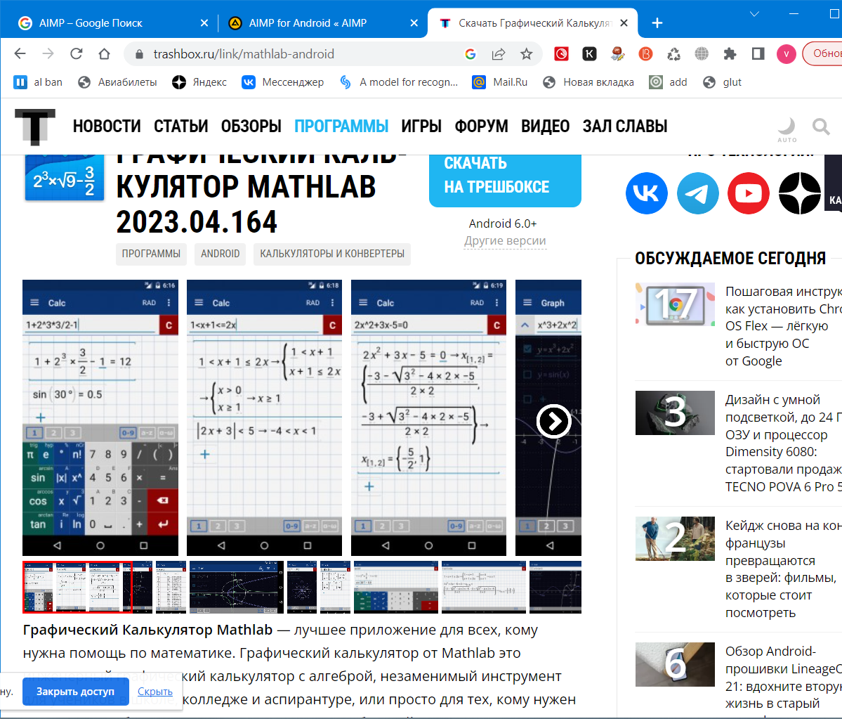

Полный список выполняемых функций:  
1. Элементарные математические операции

2. Действия с комплексными числами

- Комплексные числа

- Тригонометрическая форма комплексного числа

- Формула Муавра

- Извлечения корня из комплексного числа

- Формула Эйлера и показательная форма комплексного числа

3. Работа с матрицами

4. Векторная алгебра

- Сумма двух векторов

- Определение длины вектора

- Определение направляющих по координатам вектора

5. Операции с дифференциалом и интегралом

6. Вычисление площади и объема

- пересекающихся функций

- пересекающихся функций в 3д

7. Нахождение массы однородного тела зная плотность

8. Выполнение булевых операций

9. Построение фигур и графиков в двумерной, так и в трехмерной системах координат

10. Перевод чисел в другие системы счисления

11. Библиотека констант

12. Страница помощи по каждому отдельному калькулятору